Přírodovědecká fakulta Masarykovy univerzity

Organizační řád

Ústavu botaniky a zoologie

Čl. 1
Úvodní ustanovení

(1) Ústav botaniky a zoologie (dále také „Ústav“) je základní organizační jednotka Přírodovědecké fakulty ve smyslu čl. 21 jejího Statutu (dále jen „Statut“ a „Fakulta“).
(2) Činnost Ústavu se uskutečňuje a rozvíjí v souladu s nadřazenými právními normami.
(3) Ústav byl zřízen rozhodnutím Akademického senátu (dále jen „Senát“) ze dne 27. listopadu 2006 s účinností od 1. ledna 2007.
(4) Název Ústav botaniky a zoologie nebo jeho anglický ekvivalent Department of Botany and Zoology může být použit za názvem Fakulty pro vnější označení budov a místností, kde Ústav působí, na razítku a všude tam, kde Ústav vystupuje svým jménem nebo jménem Fakulty. Pro účely prezentace Ústav používá loga uvedená v příloze č. 1.
(5) Tento organizační řád (dále jen „řád“) vymezuje postavení, práva a povinnosti Ústavu a
upravuje v souladu se Statutem a Organizačním řádem Fakulty:
- činnost Ústavu a jeho jednotlivých orgánů,
- vnitřní uspořádání Ústavu,
- hospodaření ústavu ve vztahu k dílčímu rozpočtu Fakulty,
- vymezení obsahu, podmínek a četnosti hodnocení činnosti Ústavu.
(6) Tento řád je závazný pro všechny pracovníky, kteří přísluší k Ústavu.

Čl. 2
Činnost, orgány a členění Ústavu

(1) Základním posláním ústavu je podílet se na uskutečňování akreditovaných studijních programů
Fakulty formou výuky spojené s výzkumem v oborech botanika, zoologie, ekologie, entomologie, hydrobiologie, parazitologie a oborech příbuzných.
(2) Orgány Ústavu jsou:
a) Ředitel ústavu,
b) Rada ústavu,
c) Shromáždění pracovníků ústavu (čl. 22 Statutu Fakulty).
(3) Organizačními jednotkami Ústavu jsou pracovní skupiny zpravidla totožné s pracovními
skupinami Výzkumného záměru Ústavu (příloha č. 2).

Čl. 3
Ředitel ústavu

(1) Ředitel ústavu je odpovědný zejména za:
a) koordinaci zapojení akademických pracovníků ústavu do výuky,
b) rozvoj výzkumné a vývojové činnosti včetně účasti studentů,
c) každoroční zpracování podkladů pro aktualizaci Dlouhodobého záměru, vzdělávací
a vědecké, výzkumné, vývojové a další tvůrčí činnosti Fakulty,
d) zpracování podkladů pro rozdělení finančních fakultních prostředků a hospodaření
s těmito prostředky na Ústavu včetně sledování účelnosti a koordinace čerpání prostředků
z výzkumných záměrů, grantů a hospodářské činnosti,
e) sledování a podporu kvalifikačního růstu pracovníků Ústavu. .
(2) Ředitel jmenuje svého zástupce, který ho zastupuje v době jeho nepřítomnosti, a zástupce pro pedagogické záležitosti. O jmenování svých zástupců je ředitel povinen uvědomit děkana Fakulty. Ředitel také jmenuje, po schválení Radou ústavu, garanty studijních oborů a zaměření pro bakalářské a magisterské obory, jejichž výukou je Ústav pověřen.
(3) Ředitel předsedá Radě ústavu a má povinnost ji pravidelně informovat především o:
a) záležitostech ekonomických a koncepčních (např. schvalování rámcového rozpočtu Ústavu,
ročního hospodaření ústavu, koncepce výzkumu a koordinace výzkumných činností),
b) záležitostech personálních a mzdových,
c) záležitostech souvisejících se zajištěním výuky (např. schvalování nových předmětů,
pověřovaní pracovníků i externích učitelů vedením výuky a její materiální zajištění),
d) výroční zprávě o činnosti ústavu,
e) dislokaci pracovišť (pracovní skupiny, laboratoře) Ústavu vzhledem k jejich nárokům
vyplývající z výzkumné a výukové činnosti.
- Ředitel zastupuje Ústav a Radu ústavu ve vztahu k Fakultě a je členem Rozšířeného kolegia děkana.
- Řediteli je přímo podřízen sekretariát, ekonomové Ústavu, informační a dokumentační centrum, webmaster, IT technik, kurátoři botanických a zoologických sbírek a lektoři nezařazení do pracovních skupin.

Čl. 4
Rada ústavu

(1) Rada ústavu je poradním orgánem ředitele. Rada ústavu je jmenována ředitelem a je minimálně pětičlenná. Jejími členy jsou statutární zástupce ředitele a zástupce pro pedagogické záležitosti, profesoři v pracovně právním vztahu působící na Ústavu s úvazkem 0,5 a větším a vedoucí pracovních skupin. Na schůze Rady ústavu jsou zváni senátoři zvolení za volební obvod biologie. Schůzí věnovaných zajišťování výuky se zúčastňují garanti studijních oborů a zaměření.
(2) Rada se vyjadřuje ke koncepčním, vědeckým, pedagogickým a provozním záležitostem Ústavu a k návrhům a zprávám, které ředitel postupuje děkanovi Fakulty, a k dalším otázkám, které jí ředitel předloží.
- Ze zasedání Rady ústavu je pořizován zápis přístupný na dokumentovém serveru fakulty
a ústavu.
- Organizační rozhodnutí k provozu a výuce se vydávají formou dokumentu „Opatření ředitele ústavu“, které je elektronicky rozesíláno všem pracovníkům Ústavu a je přístupno na dokumentovém serveru Fakulty a Ústavu.

Čl. 5
Shromáždění pracovníků ústavu

(1) Shromáždění pracovníků ústavu svolává ředitel k projednání závažných otázek týkajících se Ústavu.
(2) Ředitel je povinen svolat shromáždění na základě písemné žádosti nejméně 30 % pracovníků Ústavu.
(3) Jednání shromáždění řídí člen Senátu Fakulty, který je pracovníkem Ústavu, případně pracovník Ústavu zvolený většinou přítomných pracovníků.
(4) Shromáždění je usnášeníschopné v případě přítomnosti nejméně 30 % svých členů. Usnesení je platné, pokud pro něj hlasovala většina přítomných pracovníků Ústavu. Usnesení je adresováno Senátu nebo děkanovi.
(5) Shromáždění pořizuje o svém jednání zápis, který obsahuje zejména usnesení a údaje o účasti a který se zveřejňuje a archivuje.

Čl. 6
Hospodaření

Prostředky na svoji činnost získává Ústav z rozpočtu Masarykovy univerzity a Fakulty, z účelových prostředků na vědu a výzkum a případně z dalších činností, které jsou v souladu s legislativou MU.

Čl. 7
Hodnocení činnosti Ústavu

(1) Ředitel jedenkrát za rok předkládá děkanovi Fakulty zprávu o činnosti a hospodaření.
(2) Zprávu o činnosti podle předchozího odstavce projednává Vědecká rada Fakulty.

Čl. 8
Závěrečná ustanovení

(1) Tento řád schválil podle čl. 21, odst. 3 Statutu Senát Fakulty dne 25. 2. 2008.
(2) Tento řád nabývá účinnosti dnem schválení Senátem Fakulty.

V Brně dne 25. února 2008

doc. RNDr. Martin Čadek, CSc. doc. RNDr. Milan Gelnar, CSc.
předseda Senátu PřF MU děkan PřF MU

doc. RNDr. Jan Helešic, Ph.D.
ředitel Ústavu

Příloha č. 1

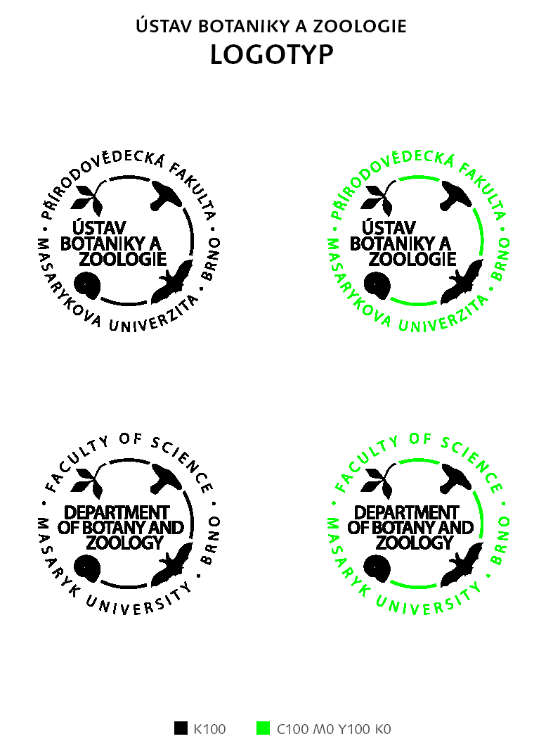

Příloha č. 2

Organizační struktura ústavu a dislokace pracovních skupin

(1) Názvy pracovních skupin a jejich vedoucí:

a) Pracovní skupina pro výzkum vegetace (Vegetation Science Group)
Vedoucí: Doc. RNDr. Milan Chytrý, Ph.D.

b) Pracovní skupina Biosystematika cévnatých rostlin (Plant Biosystematics Group)
Vedoucí: Doc. RNDr. Petr Bureš, Ph.D.

c) Pracovní skupina Ekologie rašelinišť (Mire Ecology Group)
Vedoucí: Doc. Mgr. Michal Hájek, Ph.D.

d) Pracovní skupina pro výzkum terestrických bezobratlých
(Terrestrial Invertebrates Research Group)
Vedoucí: Prof. RNDr. Jaromír Vaňhara, CSc.

e) Pracovní skupina Vertebratologie (Vertebratology Group)
Vedoucí: Doc. RNDr. Zdeněk Řehák, Ph.D.

f) Pracovní skupina Hydrobiologie – Laboratoř biologie tekoucích vod
(Hydrobiology Group - Laboratory of Running Waters Biology)
Vedoucí: Doc. RNDr. Jan Helešic, Ph.D.

g) Pracovní skupina Parazitologie (Parasitology Group)
Vedoucí: Doc. RNDr. Milan Gelnar, CSc.

